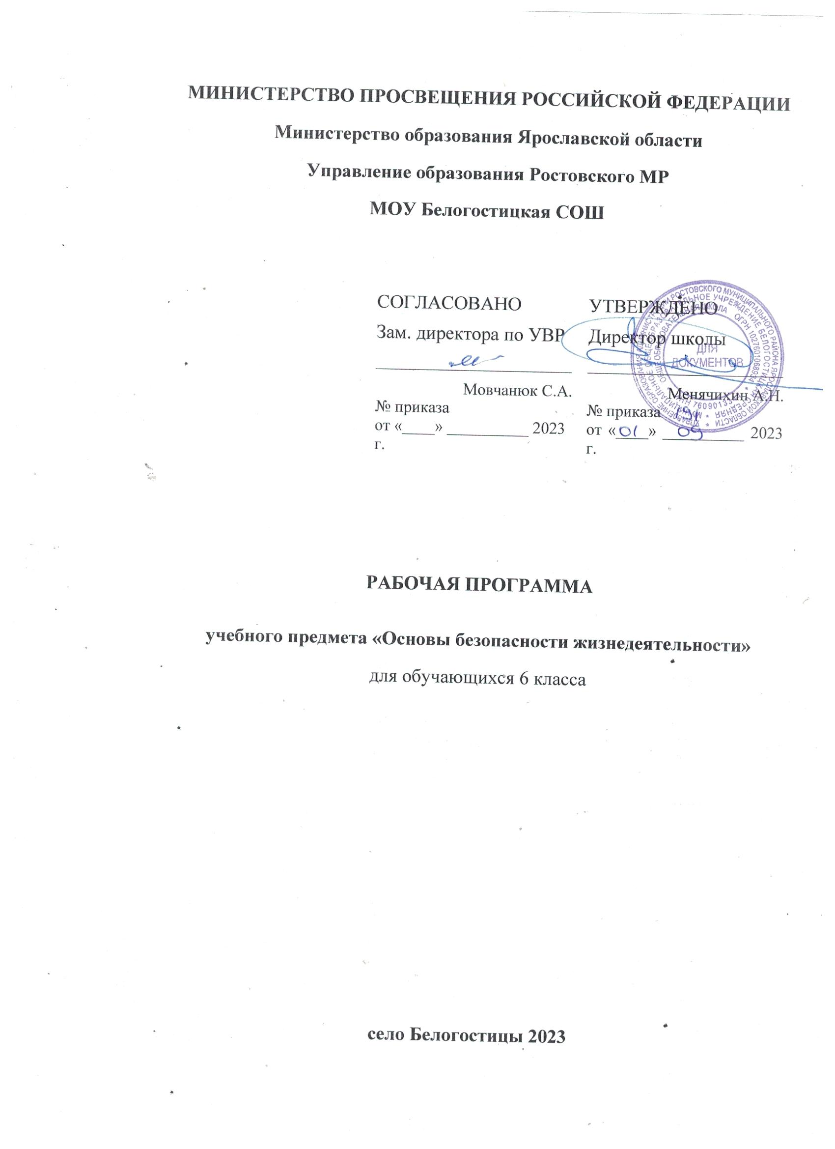
Пояснительная записка.
Настоящая программа по ОБЖ для 6акласса создана на основе документов:
- 273-ФЗ «Закон об образовании в Российской Федерации» от 29.12.2012г
- Приказа Минобразования и науки РФ от 31.12.2015 № 1576 «О внесении изменений в федеральный государственный стандарт основного общего образования, утвержденный приказом министерства образования и науки РФ от 6 октября 2009 года №373»;
- областной закон от 14.11.2013 № 26-ЗС «Об образовании в Ростовской области».
- постановление Главного государственного санитарного врача РФ от 29.12.2010 № 189 «Об утверждении СанПиН 2.4.2.2821-10 «Санитарно-эпидемиологические требования к условиям и организации обучения в общеобразовательных учреждениях» (в ред. изменений № 1, утв. Постановлением Главного государственного санитарного врача РФ от 29.06.2011 № 85, изменений № 2, утв. Постановлением Главного государственного санитарного врача РФ от 25.12.2013 № 72).
- приказ Минобрнауки России от 31.03.2014 № 253 «Об утверждении федерального перечня учебников, рекомендуемых к использованию при реализации имеющих государственную аккредитацию образовательных программ начального общего, основного общего, среднего общего образования»;
- Письмо Минобразования Ростовской области от 31.05.2019 № 24/4-1-7171 «Об утверждении регионального примерного учебного плана для образовательных организаций, реализующих программы общего образования, расположенных на территории Ростовской области, на 2019 – 2020 учебный год.
- Общеобразовательная программа СОО общеобразовательного учреждения –5-7 классы
- Федеральный компонент государственного стандарта основного общего образования (приказ МОиН РФ от 05.03.2010г.),
- Методические материалы и документы по курсу ОБЖ: Кн. для учителя. / Сост. А.Т. Смирнов, Б.И. Мишин, под общей ред. А.Т. Смирнова М: Прсвещение.2004г.
- Латчук В.Н., Марков В.В., Фролов М.П. ОБЖ 5-9 кл. Дидактические материалы М.: Дрофа, 2001
- Сборник нормативных документов. ОБЖ. /сост. Э.Д.Днепров, А.Г.Аркадьев. М.: Дрофа, 2007.Михайлов А.А. Игровые занятия в курсе ОБЖ 5-9 кл. М.: Дрофа, 2006
- ОБЖ. Ежемесячный информационный и научно-методический журнал.
- Примерные программы по учебным предметам федерального базисного учебного плана (размещены на официальном сайте Минобранауки России http://www.mon.gov.ru/.).

Согласно Федеральному базисному учебному плану для образовательных учреждений Российской Федерации для обязательного изучения ОБЖ на этапе среднего общего образования отводится не менее 35 часов из расчета 1 часа в неделю ОБЖ.
Количество учебных часов:
В год -35 часа (1 часа в неделю, всего 35 часа)
В том числе:
Контрольных работ –1 (включая итоговую контрольную работу)
Формы промежуточной и итоговой аттестации:
Промежуточная аттестация проводится в форме тестов, самостоятельных работа. Итоговая аттестация предусмотрена в виде административной контрольной работы.
Уровень обучения – базовый.
Срок реализации рабочей учебной программы – один учебный год.
Программа рассчитана на 35 часов, но будет пройдена за 35часа.

ОСНОВНОЕ СОДЕРЖАНИЕ
(1 ч в неделю, всего – 35 ч)

VI. СОДЕРЖАНИЕ УЧЕБНОГО ПРЕДМЕТА «ОСНОВЫ БЕЗОПАСНОСТИ ЖИЗНЕДЕЯТЕЛЬНОСТИ»
Раздел I.
БЕЗОПАСНОСТЬ ЧЕЛОВЕКА В ПРИРОДНЫХ УСЛОВИЯХ
Глава 1. Подготовка к активному отдыху на природе
1.1. Природа и человек. Общение с живой природой – естественная потребность человека для развития своих духовных и физических качеств. Активный отдых на природе и необходимость подготовки к нему.
1.2. Ориентирование на местности. Способы определения сторон горизонта.
1.3. Определение своего местонахождения и направления движения на местности.
1.4. Подготовка к выходу на природу. Порядок движения по маршруту.
1.5. Определение места для бивака и организация бивачных работ. Разведение костра, заготовка топлива, приготовление пищи на костре.
1.6. Определение необходимого снаряжения для похода.
Глава 2. Активный отдых на природе и безопасность
2.1. Общие правила безопасности при активном отдыхе на природе.
2.2. Обеспечение безопасности в пеших и горных походах. Порядок движения походной группы. Выбор линии движения в пешем путешествии. Режим и распорядок дня похода.
Преодоление лесных зарослей и завалов, движение по склонам, преодоление водных препятствий.
2.3. Подготовка и проведение лыжных походов, одежда и обувь туриста-лыжника, подбор и подготовка лыж. Организация движения, организация ночлегов. Меры безопасности в лыжном походе.
2.4. Водные походы. Подготовка к водному путешествию. Возможные аварийные ситуации в водном походе. Обеспечение безопасности на воде.
2.5. Велосипедные походы. Особенности организации велосипедных походов. Обеспечение безопасности туристов в велосипедном походе.
Глава 3. Дальний и международный туризм, меры безопасности
3.1. Факторы, оказывающие влияние на безопасность человека в дальнем и международном туризме.
3.2. Акклиматизация человека в различных климатических условиях. Акклиматизация к холодному климату. Акклиматизация в условиях жаркого климата.
3.3. Акклиматизация в горной местности.
3.4. Обеспечение личной безопасности при следовании к местам отдыха наземными видами транспорта (автомобилем, железнодорожным транспортом).
3.5. Обеспечение личной безопасности при следовании к местам отдыха водным или воздушным видами транспорта.
Глава 4. Обеспечение безопасности при автономном пребывании человека в природной среде
4.1. Автономное пребывание человека в природе.
4.2. Добровольная автономия человека в природной среде.
4.3. Вынужденная автономия человека в природной среде.
4.4. Обеспечение жизнедеятельности человека в природной среде при автономном существовании. Сооружение временного укрытия из подручных средств. Добывание огня, обеспечение водой и пищей. Подача сигналов бедствия.
Глава 5. Опасные ситуации в природных условиях
5.1. Опасные погодные условия и способы защиты от них.
5.2.Обеспечение безопасности при встрече с дикими животными в природных условиях.
5.3. Укусы насекомых и защита от них.
5.4.Клещевой энцефалит и его профилактика.
Раздел II.
ОСНОВЫ МЕДИЦИНСКИХ ЗНАНИЙ И ЗДОРОВОГО ОБРАЗА ЖИЗНИ
Глава 6. Основы медицинских знаний и оказания первой медицинской помощи
6.1. Вопросы личной гигиены и оказания первой медицинской помощи в природных условиях. Походная аптечка. Лекарственные растения.
6.2. Оказание первой медицинской помощи при ссадинах и потертостях. Первая медицинская помощь при ушибах, вывихах, растяжениях связок.
6.3. Оказание первой медицинской помощи при тепловом и солнечном ударах и отморожении. Первая медицинская помощь при ожогах.
6.4. Оказание первой медицинской помощи при укусе ядовитой змеи. Первая медицинская помощь при укусах насекомых.
Глава 7. Здоровье человека и факторы на него влияющие
7.1. Здоровый образ жизни и профилактика утомления.
7.2. Компьютер и его влияние на здоровье.
7.3. Влияние неблагоприятной окружающей среды на здоровье человека.
7.4. Влияние социальной среды на развитие и здоровье человека.
7.5. Влияние наркотиков и психоактивных веществ на здоровье человека.
7.6. Профилактика употребления наркотиков и психоактивных веществ. Стадии развития наркомании. Правила четырех «Нет!» наркотикам.
Дополнительно. Безопасность дорожного движения
Обязанности пешеходов. Сигналы светофора. Движение велосипедистов. Требования, предъявляемые к велосипедистам. Правила перевозки пассажиров. Правила поведения на посадочных площадках. Особенности поведения участников дорожного движения в зимний период. Номерные и опознавательные знаки. Дисциплина на дороге – путь к дорожной безопасности. Практическое занятие с велосипедистами на площадке.

Календарный план в 6 классе

№ раздела и темы |  | Наименование темы. | Кол-во  часов | контрольные
I. |  | Безопасность человека в природных условиях | 25
 | 1 | Подготовка к активному отдыху на природе. | 6
 | 2 | Активный отдых на природе и безопасность | 5
 | 3 | Дальний (внутренний) и выездной туризм. Меры безопасности | 6
 | 4 | Обеспечение безопасности при автономном пребывании человека в природной среде. | 4
 | 5 | Опасные ситуации в природных условиях. | 4
II |  | Основы медицинских знаний и здорового образа жизни | 9
 | 6 | Основы медицинских знаний и оказания первой медицинской помощи. | 4
 | 7 | Здоровье человека и факторы, на него влияющие. | 5 | 1 итоговая
 | Всего часов: |  | 34

Календарно-тематическое планирование уроков ОБЖ в 6 классе

№ урока | Дата урока | Тема урока | Кол-во часов | Д/3
Раздел 1. Безопасность человека в природных условиях |  |  | 23ч
Глава 1. Подготовка к активному отдыху на природе |  |  | 6ч
1 | 3.09 | 1.1.Природа и человек | 1 | 1.1
2 | 10.09 | 1.2.Ориентирование на местности. | 1 | 1.2
3 | 17.09 | 1.3.Определение своего местонахождения и направления движения на местности. | 1 | 1.3
4 | 24.09 | 1.4.Подготовка к выходу на природу. | 1 | 1.4
5 | 1.10 | 1.5.Определение места для бивака и организация бивачных работ. | 1 | 1.5
6 | 8.10 | 1.6.Определение необходимого снаряжения для похода. | 1 | 1.6
Глава 2. Активный отдых на природе и безопасность |  |  | 5ч
7 | 15.10 | 2.1.Общие правила безопасности при активном отдыхе на природе. | 1 | 2.1
8 | 22.10 | 2.2.Подготовка и проведение пеших походов на равнинах и горной местности. | 1 | 2.2
9 | 5.11 | 2.3.Подготовка и проведение лыжных походов. | 1 | 2.3
10 | 12.11 | 2.4.Водные походы и обеспечение безопасности на воде. | 1 | 2.4
11 | 19.11 | 2.5.Велосипедные походы и безопасность туристов | 1 | 2.5
Глава 3. Дальний (внутренний) и выездной туризм, меры безопасности |  |  | 5ч
12 | 26.11 | 3.1Факторы, оказывающие влияние на безопасность человека в дальнем и выездном туризме | 1 | 3.1
13 | 3.12 | 3.2.Акклиматизации человека в различных климатических условиях. | 1 | 3.2
14 | 10.12 | 3.3.Акклиматизация человека в горной местности. | 1 | 3.3
15 | 17.12 | 3.4.Обеспечение личной безопасности при следовании к местам отдыха наземными видами транспорта. | 1 | 3.4
16 | 24.12 | 3.5.Обеспечение личной безопасности при следовании к местам отдыха водным транспортом. | 1 | 3.5
17 | 14.01 | 3.6.Обеспечение личной безопасности при следовании к местам отдыха воздушным транспортом. | 1 | 3.6
Глава 4. Обеспечение безопасности при автономном пребывании человека в природной среде |  |  | 4ч
18 | 21.01 | 4.1.Автономное существование человека в природной среде. | 1 | 4.1
19 | 28.01 | 4.2.Добровольная автономия человека в природной среде. | 1 | 4.2
20 | 4.02 | 4.3.Вынужденная автономия человека в природной среде | 1 | 4.3
21 | 11.02 | 4.4.Обеспечение жизнедеятельности человека в природной среде при автономном существовании. | 1 | 4.4
Глава 5. Опасные ситуации в природных условиях |  |  | 3ч
22 | 18.02 | 5.1.Опасные погодные явления | 1 | 5.1
23 | 25.02 | 5.3.Укусы насекомых и защита от них | 1 | 5.3
24 | 4.03 | 5.4.Клещевой энцефалит и его профилактика. | 1 | 5.4
Раздел 2. Основы медицинских знаний и оказание первой медицинской помощи |  |  | 10ч
Глава 6. ОМЗ и оказание ПМП |  |  | 4ч
25 | 11.03 | 6.1.Личная гигиена и оказание ПМП в природных условиях. | 1 | 6.1
26 | 18.03 | 6.2.Оказание первой медицинской помощи при травмах | 1 | 6.2
27 | 1.04 | 6.3Оказание ПМП при тепловом и солнечном ударе, отморожении и ожоге | 1 | 6.3
28 | 8.04 | 6.4.Оказание ПМП при укусах змей и насекомых | 1 | 6.4
Глава 7. Здоровье человека и факторы, на него влияющие |  |  | 6ч
29 | 15.04 | 7.1.ЗОЖ и профилактика утомления | 1 | 7.1
30 | 22.04 | 7.2.Компьютер и его влияние на здоровье | 1 | 7.2
31 | 29.04 | 7.3.Влияние неблагоприятной окружающей среды на здоровье человека. | 1 | 7.3
32 | 6.05 | 7.4.Влияние социальной среды на развитие и здоровье человека | 1 | 7.4
33 | 13.05 | 7.5.Влияние наркотиков и психоактивных веществ на здоровье человека | 1 | 7.5
34 | 20.05 | 7.6.Профилактика употребления наркотиков и психоактивных веществ. | 1 | 7.6
35 | 27.05 | 7.6.Профилактика употребления наркотиков и психоактивных веществ (повторение) | 1 | 7.6
ВСЕГО |  |  | 35

Личностные и предметные результаты освоения содержания курса ОБЖ

Изучение ОБЖ по данной программе способствует формированию у учащихся личностных и предметных результатов обучения, соответствующих требованиям государственного образовательного стандарта среднего общего образования.
Личностные результаты:
1) Воспитаниеответственного отношения к окружающей природной среде; к личному здоровью как индивидуальной, так и общественной ценности; к безопасности личности, общества и государства воспитание российской гражданской идентичности: патриотизма, уважения к Отечеству, осознания вклада отечественных учёных в развитие мировой науки;
2) Развитиеличных духовных и физических качеств, обеспечивающих адекватное поведение в различных опасных и чрезвычайных ситуациях природного, техногенного и социального характера; потребность соблюдать нормы здорового образа жизни; подготовку к выполнению требований, предъявляемых к гражданину Российской Федерации в области безопасности жизнедеятельности;
формирование мировоззрения, соответствующего современному уровню развития науки и общественнойпрактики;
3) Освоение знанийоб опасных и чрезвычайных ситуациях, о влиянии их последствий на безопасность личности, общества и государства; о государственной системе обеспечения защиты населения от чрезвычайных ситуаций; об организации подготовки населения к действиям в условиях опасных и чрезвычайных ситуаций; о здоровом образе жизни; об оказании первой медицинской помощи при неотложных состояниях; о правах и обязанностях граждан в области безопасности жизнедеятельности; ответственное отношение к обучению, готовность и способность к саморазвитию и самообразованию на протяжении всей жизни; сознательное отношение к непрерывному образованию как условию успешной профессиональной и общественной деятельности;
4) осознанный выбор будущей профессиональной деятельности на базе ориентировки в мире профессий и профессиональных предпочтений; отношение к профессиональной деятельности как к возможности участия в решении личных, общественных, государственных и общенациональных проблем; формирование уважительного отношения к труду, развитие опыта участия в социально значимом труде;
5)предвидеть возникновение опасных и чрезвычайных ситуаций по характерным признакам их появления, а также из анализа специальной информации, получаемой из различных источников, принимать обоснованные решения и план своих действий в конкретной опасной ситуации, с учетом реальной обстановки и своих возможностей; умение контролировать, оценивать и анализировать процесс и результат учебной деятельности;
6) умение управлять своей познавательной деятельностью;овладениеумениями:предвидеть возникновение опасных и чрезвычайных ситуаций по характерным признакам их появления, а также из анализа специальной информации, получаемой из различных источников, принимать обоснованные решения и план своих действий в конкретной опасной ситуации, с учетом реальной обстановки и своих возможностей.
7) умение взаимодействовать с одноклассниками, детьми младшего возраста и взрослыми в образовательной, общественно полезной, учебно-исследовательской, проектной и других видах деятельности;
8) критичность мышления, инициатива, находчивость, активность при решении математических задач.
9) Учащиеся должны знать о чрезвычайных ситуациях, которые могут произойти с человеком в жилище, вне дома.
10) Учащиеся должны уметь предвидеть опасность, стараться избегать ее.
11) Учащиеся должны овладеть навыками правильного безопасного поведения при ЧС.
Метапредметные результаты:
1) умение самостоятельно определять цели своей деятельности, ставить и формулировать для себя новые задачив учёбе;
2) умение соотносить свои действия с планируемыми результатами, осуществлять контроль своей деятельности в процессе достижения результата, определять способы действий в рамках предложенных условий и требований, корректировать свои действия в соответствии с изменяющейся ситуацией;
3) умение самостоятельно принимать решения, проводить анализ своей деятельности, применять различные методы познания;
4) владение навыками познавательной, учебно-исследовательской и проектной деятельности;
5) формирование понятийного аппарата, умения создавать обобщения, устанавливать аналогии, классифицировать, самостоятельно выбирать основания и критерии
для классификации;
6) умение устанавливать причинно-следственные связи, строить логическое рассуждение, умозаключение (индуктивное, дедуктивное и по аналогии) и делать выводы;
7) формирование компетентности в области использования информационно-коммуникационных технологий;
8) умение видеть математическую задачу в контексте проблемной ситуации в других дисциплинах, в окружающей жизни;
9) умение самостоятельно осуществлять поиск в различных источниках, отбор, анализ, систематизацию и классификацию информации, необходимой для решения математических проблем, представлять её в понятно форме; принимать решение в условиях неполной или избыточной, точной или вероятностной информации-критически оценивать и интерпретировать информацию, получаемую из различных источников;
10) умение использовать математические средства наглядности (графики, таблицы, схемы и др.) для иллюстрации, интерпретации, аргументации;
11) умение выдвигать гипотезы при решении задачи, понимать необходимость их проверки:
12) понимание сущности алгоритмических предписаний и умение действовать в соответствии с предложенным алгоритмом.
13) Познакомить учащихся с опасностями, которые могут произойти с человеком в жилище, транспорте, на дороге.
14) Учить безопасному поведению в доме, общественных местах, правильным действиям при возникновении ЧС.
15) Воспитывать ответственность за свои поступки, личное имущество, заботу о своем здоровье, способность прийти на помощь.

СОГЛАСОВАНО СОГЛАСОВАНО
Протокол заседания Заместитель
методического объединения директора по УВР
МБОУ СШ № 5 г. Волгодонска _______/ Карелова Т.Л.
От «28» 08. 2020 года № 1
Руководитель МО
__________ / Малькова А.М.

